530 各機關職務代理人報送案

主管理頁面功能說明

主管理頁面列出報送機關、案別、年度、代字號、文號、日期等資訊，下方列表則列出目前報送案已編輯完成的列表，並依正確與否分頁籤(檢核有誤、檢核無誤)條列。。

提供查詢介面(條件包括：代理人身分證統號、被代理職務機關、直接跳至第N頁)，輸入條件後，點選工具列的【執行查詢】。
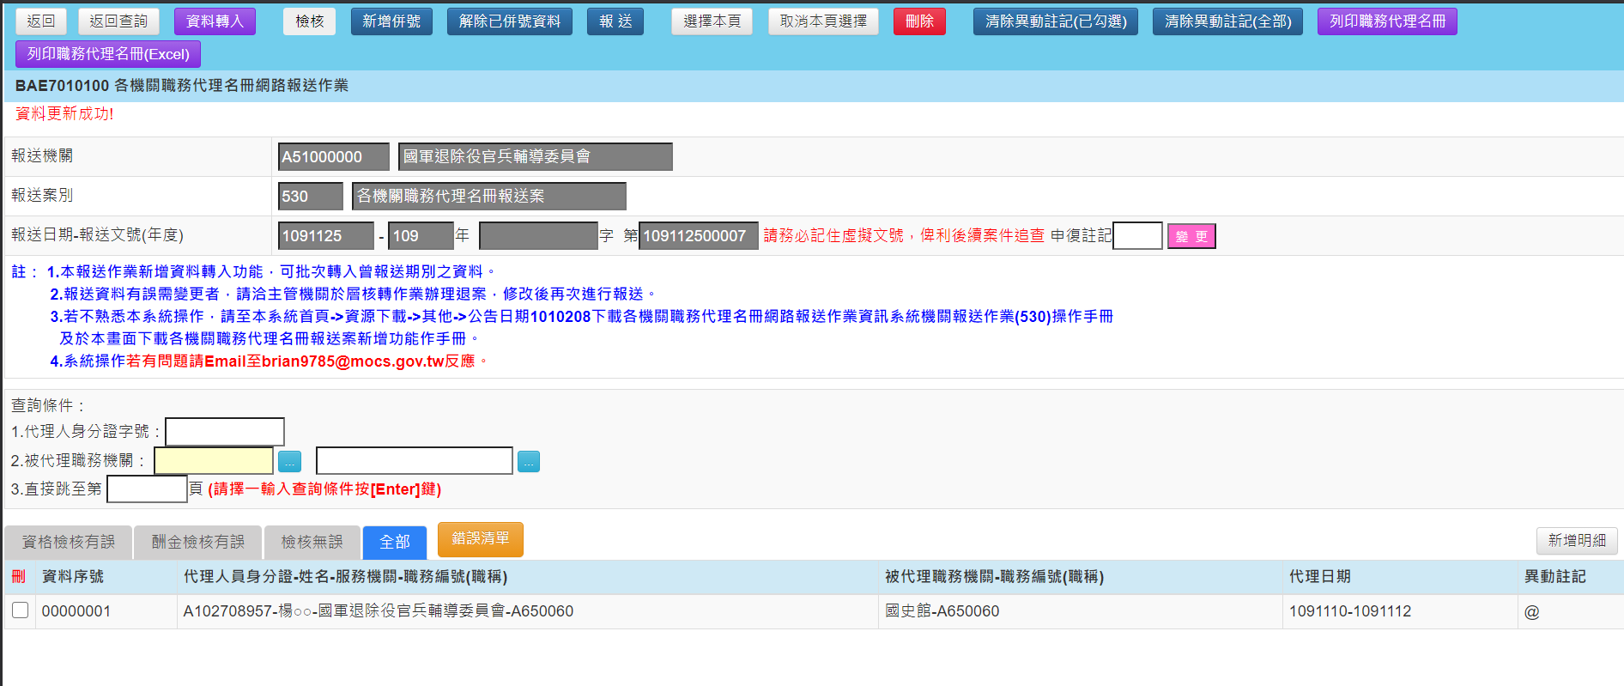

返回：離開本報送案主頁面，並回到本案之「媒體報送維護作業」頁。
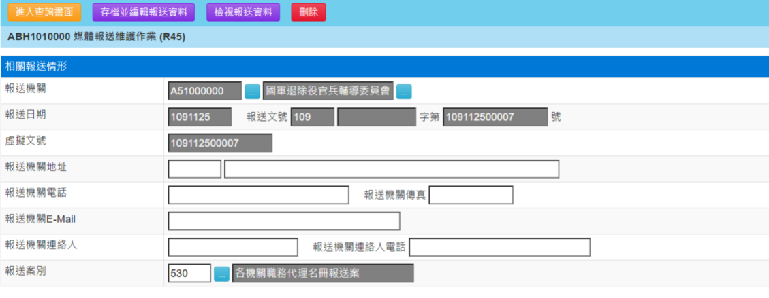

返回查詢：離開本報送案主頁面，並回到「媒體報送查詢作業」之同報送案查詢結果頁面。
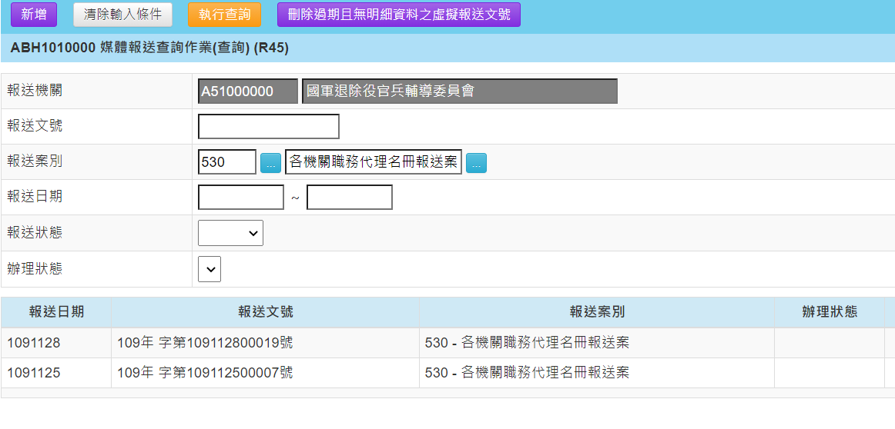

資料轉入：提供資料轉入功能，點選「資料轉入」按鈕後，執行資料轉入。
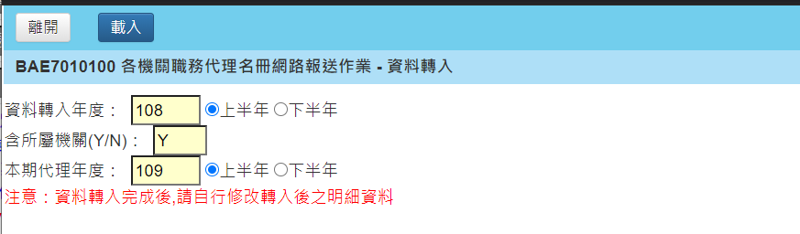

新增併號：提供併案功能，點選「新增併號」，勾選要併號的報送案，選擇併號。
- 併號頁面
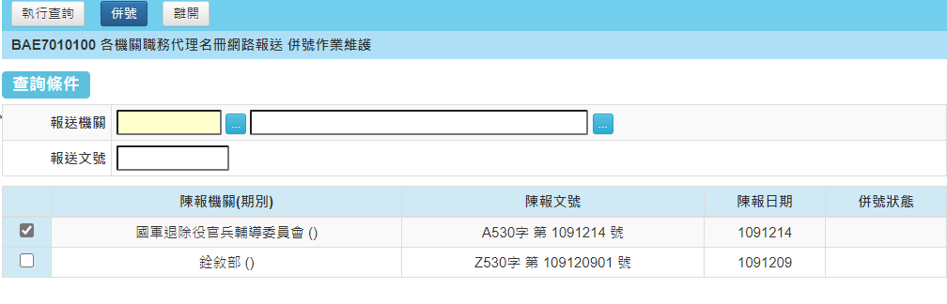
- 執行併號，載入1個人員資料
- 併號人員資料(1) 加入該報送案
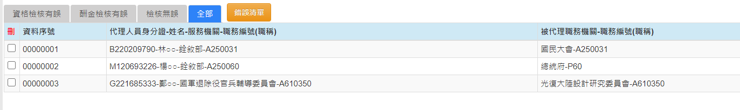

檢核作業：提供整案批次預審作業，點選檢核作業，系統檢核整案的資料；檢核有誤資料，在【檢核有誤】頁簽；檢核無誤資料，在【檢核無誤】頁簽。點選「錯誤清單」按鈕功能，查看檢核錯誤原因。
- 執行檢核作業
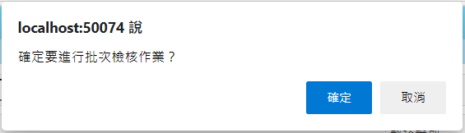
- 資料檢核有誤
- 酬金檢核有誤

- 檢核無誤
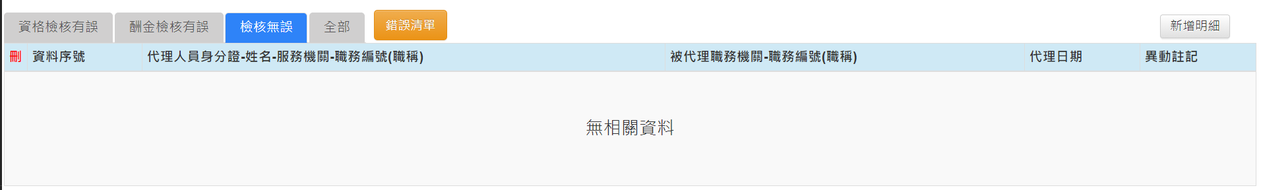

- 錯誤清單
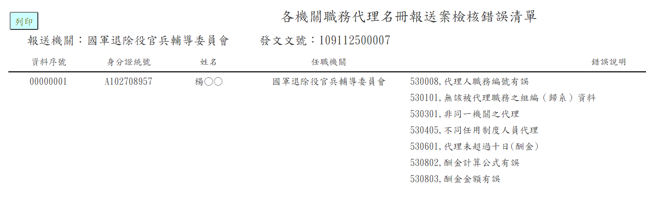

多筆刪除明細：提供批次多筆刪除功能，勾選列表上的資料，透過 多筆刪除明細 功能，點選且再確認後分別可移除指定的資料。
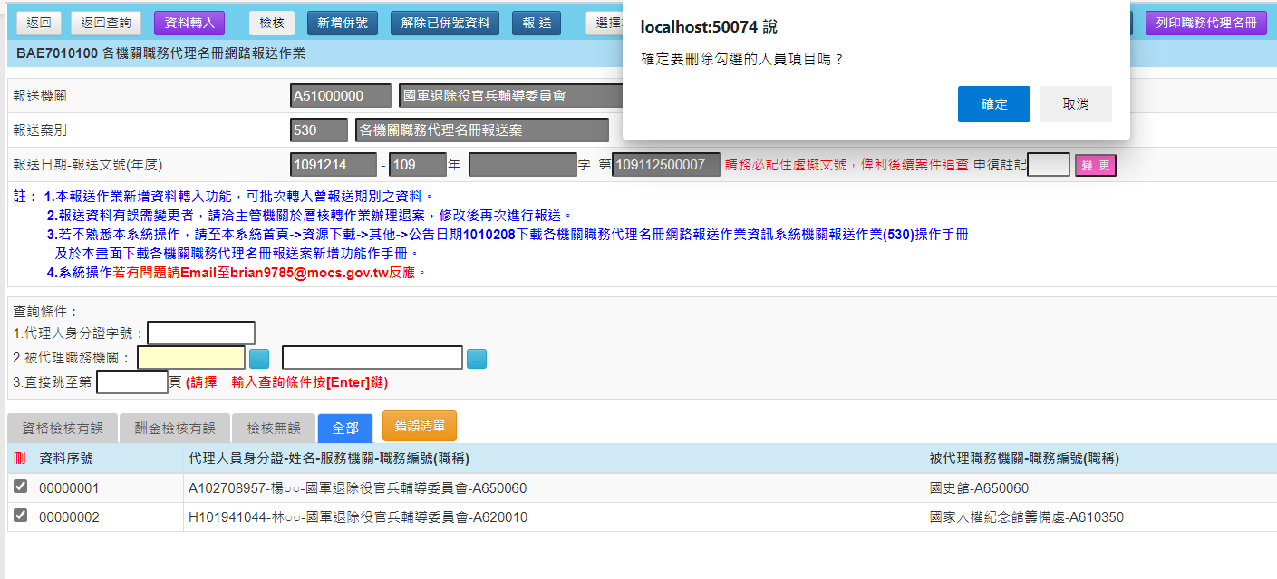
- 刪除結果
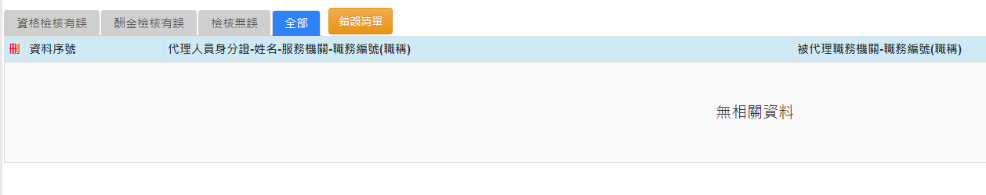

報送 ：提供報送功能，將現已完成編輯內容之報送資料，申請報送。於報送案內容編輯完成後，點選「報送」按鈕，系統將出現報送對話框，輸入報送單位、報送文號、代字號與日期後，點選【送出】，可完成報送動作。已完成報送者，本按鈕將不再出現，而是出現 退至未報送 按鈕。
- 報送頁面
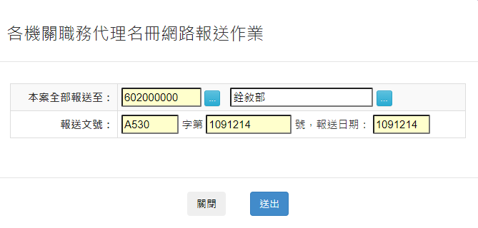
- 成功報送後，有報送文號，且[報送]按鈕，轉為[退至未報送]按鈕。
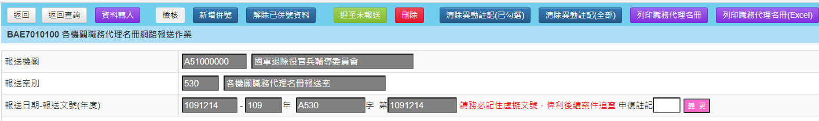

退至未報送：本按鈕出現時，本報送案已申請報送，欲取消報送，可點選本按鈕退至未報送狀態，此時本按鈕將不再出現，而是出現報送按鈕。
- 退回報送成功，退回後沒有報送文號
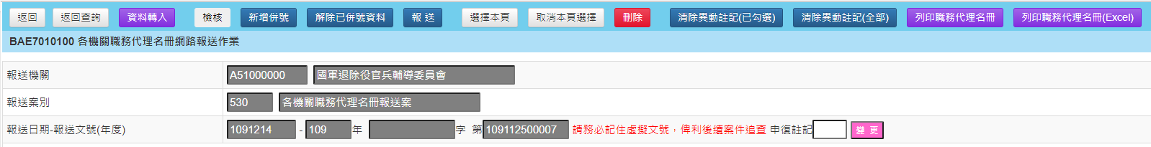

清除異動註記(已勾選)、清除異動註記(全部)：提供清除異動註記(已勾選、全部)功能。
      - 清除異動註記(已勾選)
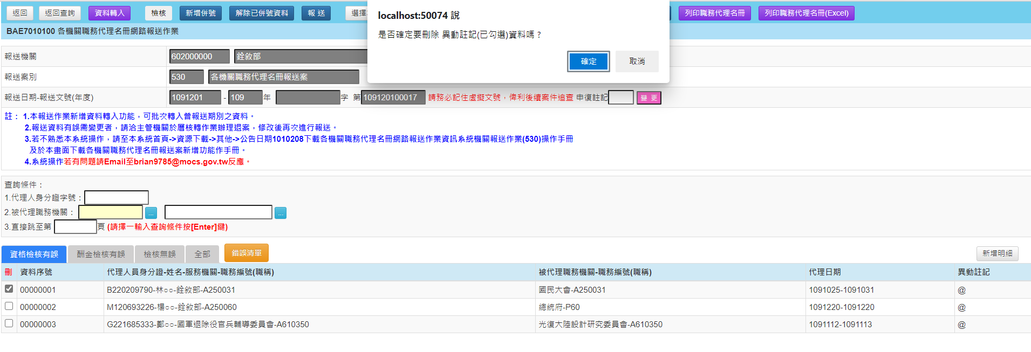
      - 結果如下
      - 清除異動註記(全部)
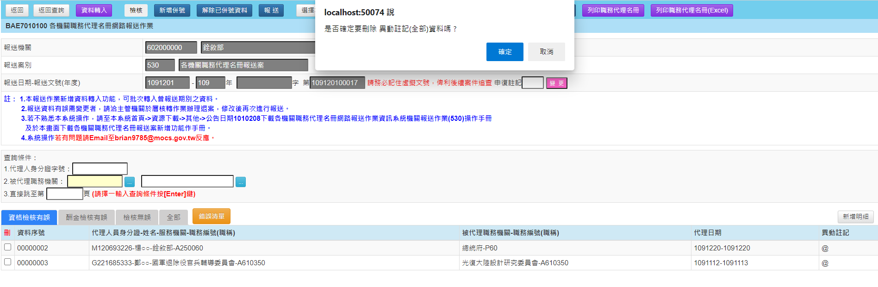
      - 結果如下
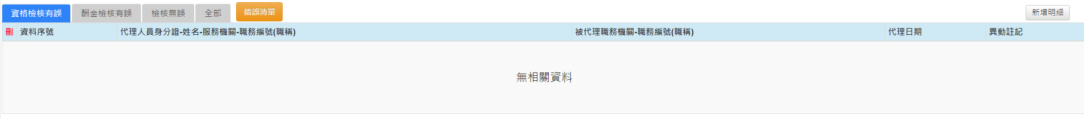

編輯資料明細
透過主頁面之【新增明細】按鈕或點選既有的資料列，即可進入編輯頁面，畫面如下：
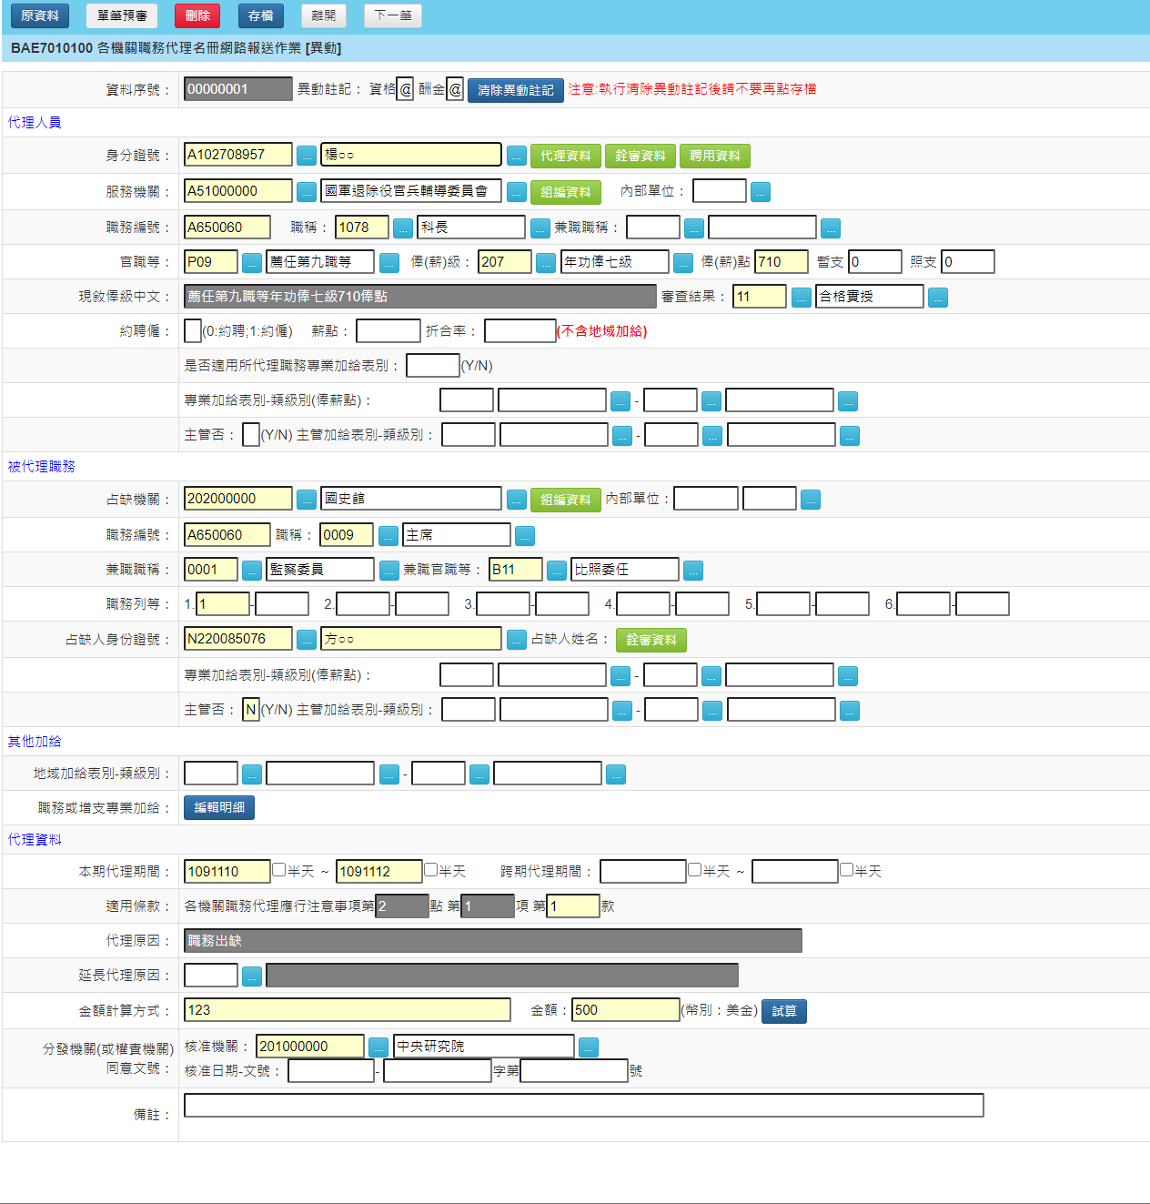
- 輸入說明：
  - 填寫各項基本資料，黃底輸入框為必填欄位。
  - 輸入欄位後方之…按鈕，皆提供查詢功能，包括職稱組別、內部單位、得兼職職稱與得兼職級別。
  - 輸入身分證統號，自動帶入相關欄位。
- 新增：於修改模式下才會出現，點選後將切換至新增模式，重新輸入所有資料欄位。
- 存檔：將目前紀錄儲存。
- 原始資料回復：提供還原為第一次儲存的資料。
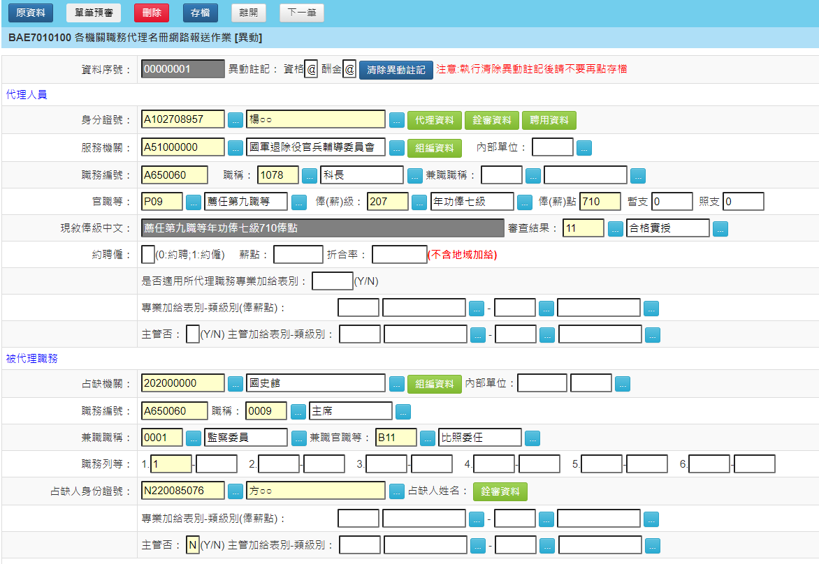

- 單筆檢核： ：可針對目前的資料進行檢核，有錯誤時將顯示訊息於表頭位置，並且於該筆組織編制的異動註記欄位標示@符號。
- 檢核錯誤欄位
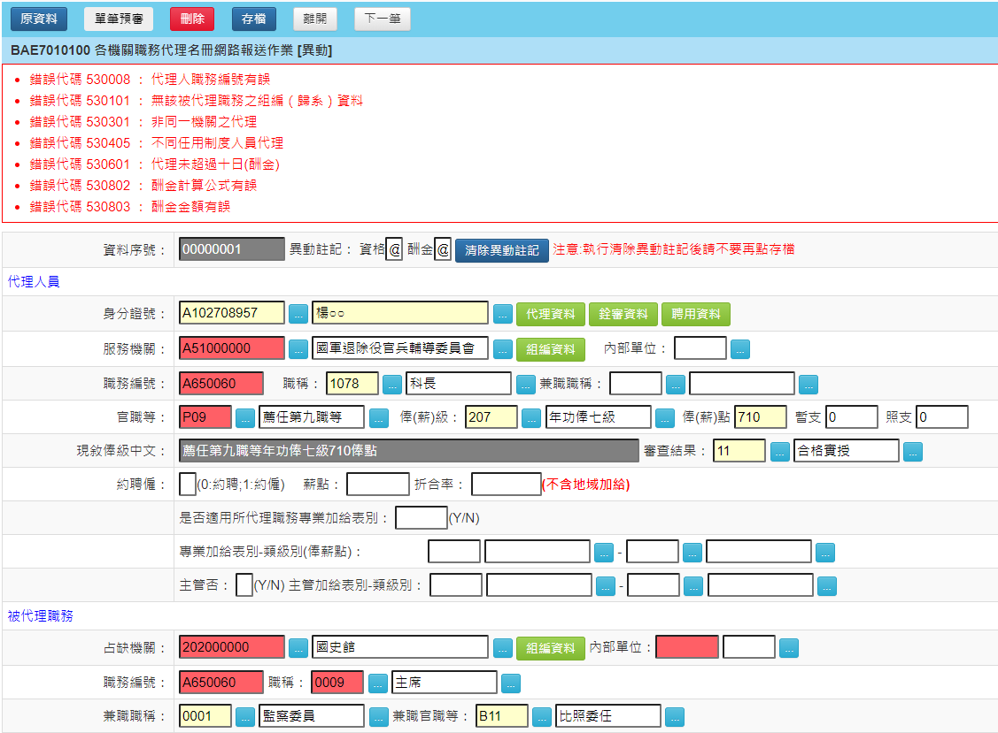
- 銓審資料、組編資料、退休資料：提估查詢銓審資料、組編資料、退休資料。

- 銓審資料
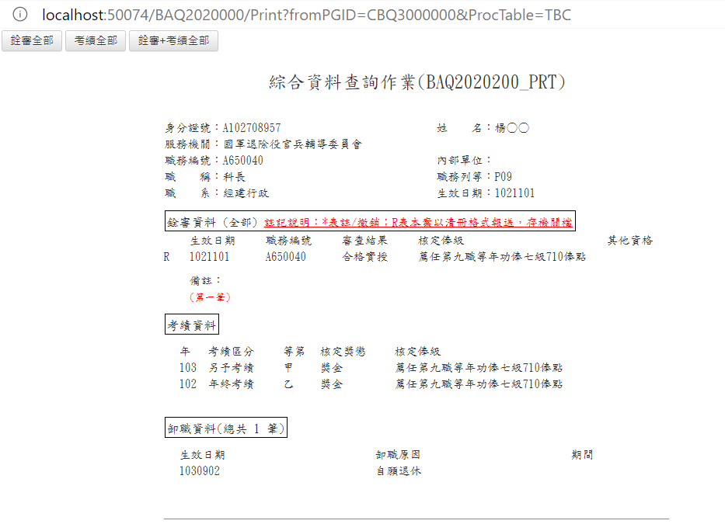
- 組編資料
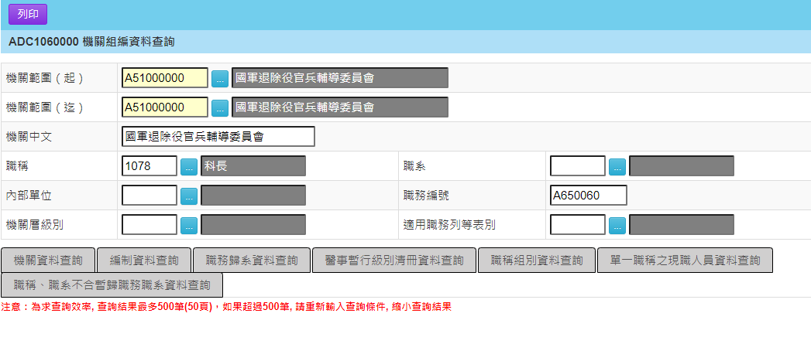

- 上一筆、下一筆：於修改/檢視模式下才可使用，可移至上下筆紀錄後，進行編輯。
- 刪除：刪除目前所在組織編制紀錄，新增模式下不會出現。
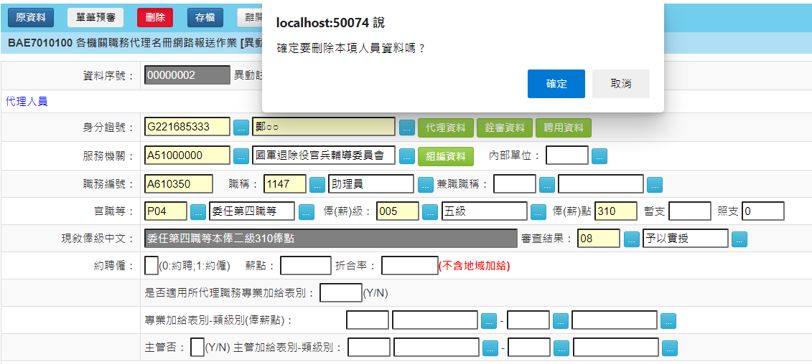
- 離開：關閉本視窗，回到主畫面。

報表功能
列印職務代理名冊、列印職務代理名冊(Excel)報表
- 職務代理名冊(Word)
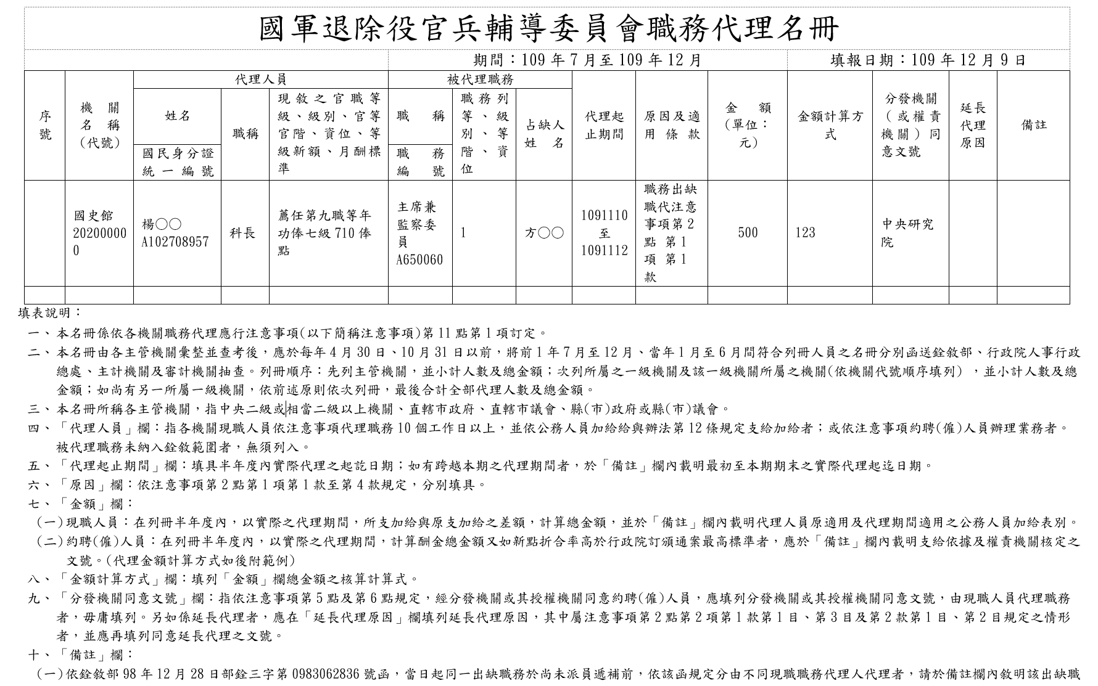
- 職務代理名冊(Excel)
